一段心灵的旅程

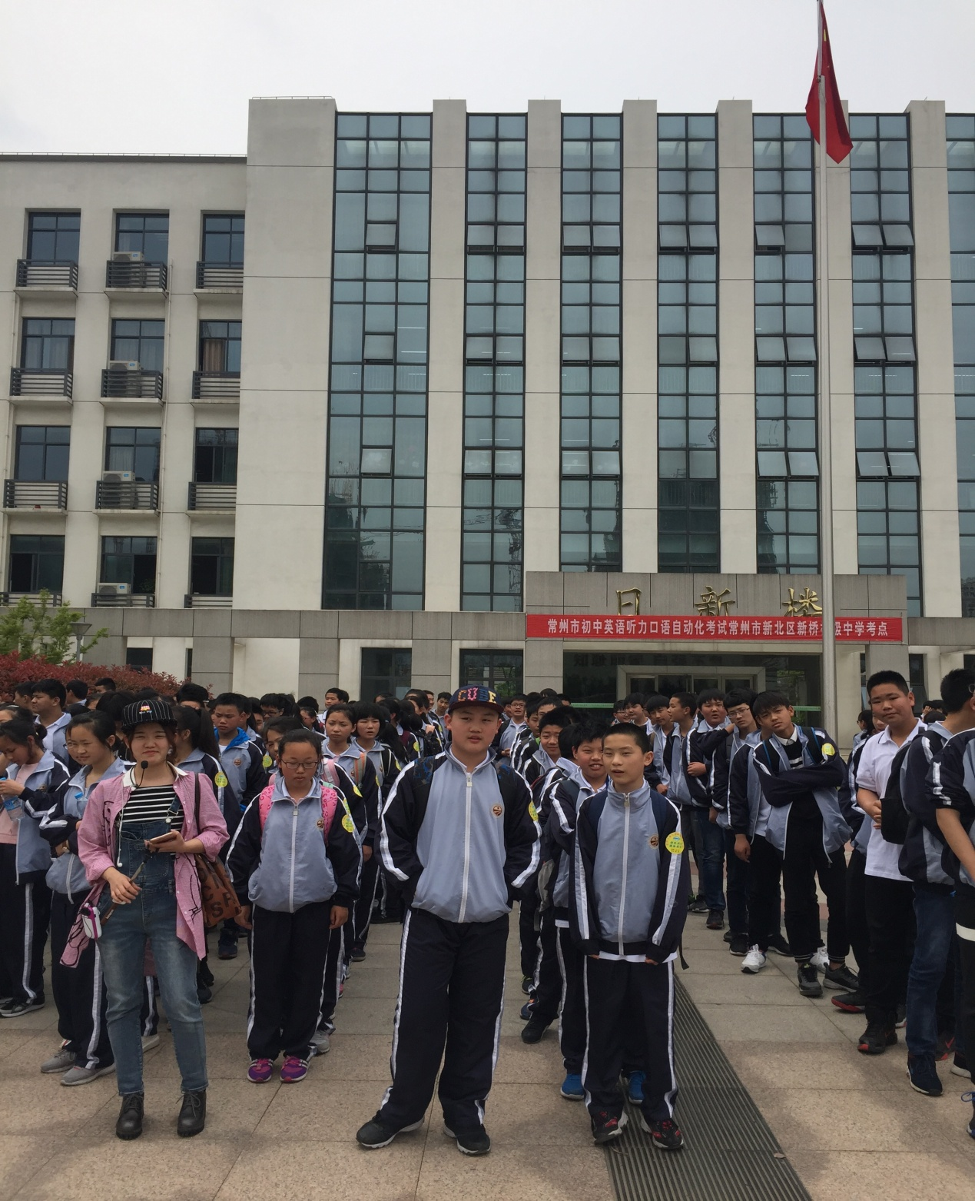

2017年4月21日下午12点30分，新桥初级中学东大门内七（7）班集合到位，“快乐成长，踏歌毅行”远足活动拉开帷幕……同学们脸上写满了期待。

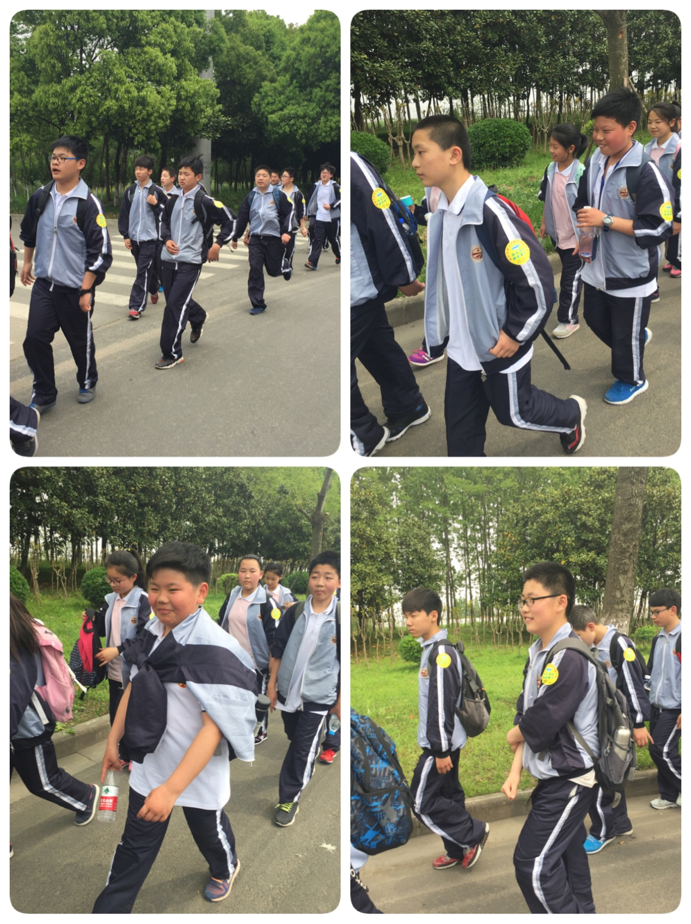 一路上，有小跑的，有喝水的，有脱外套的，有说笑的，就是没有掉队的，大家都说“掉皮掉肉不掉队”，好样的！

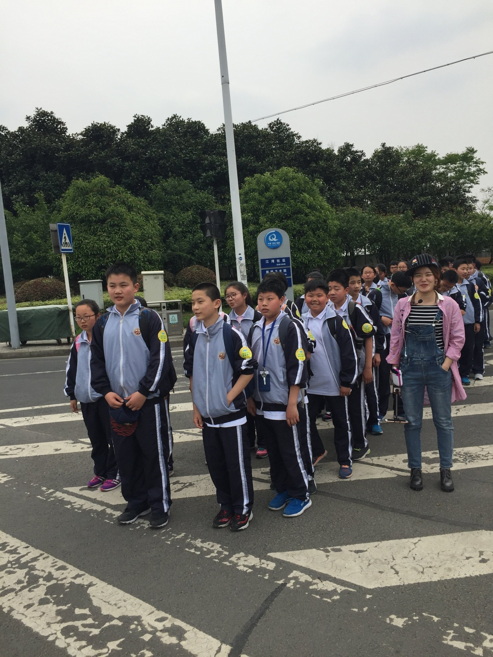

我们是一个团队，过马路也是“要过一起过，要等一起等”。遵守交通法规，从我做起，从小做起。

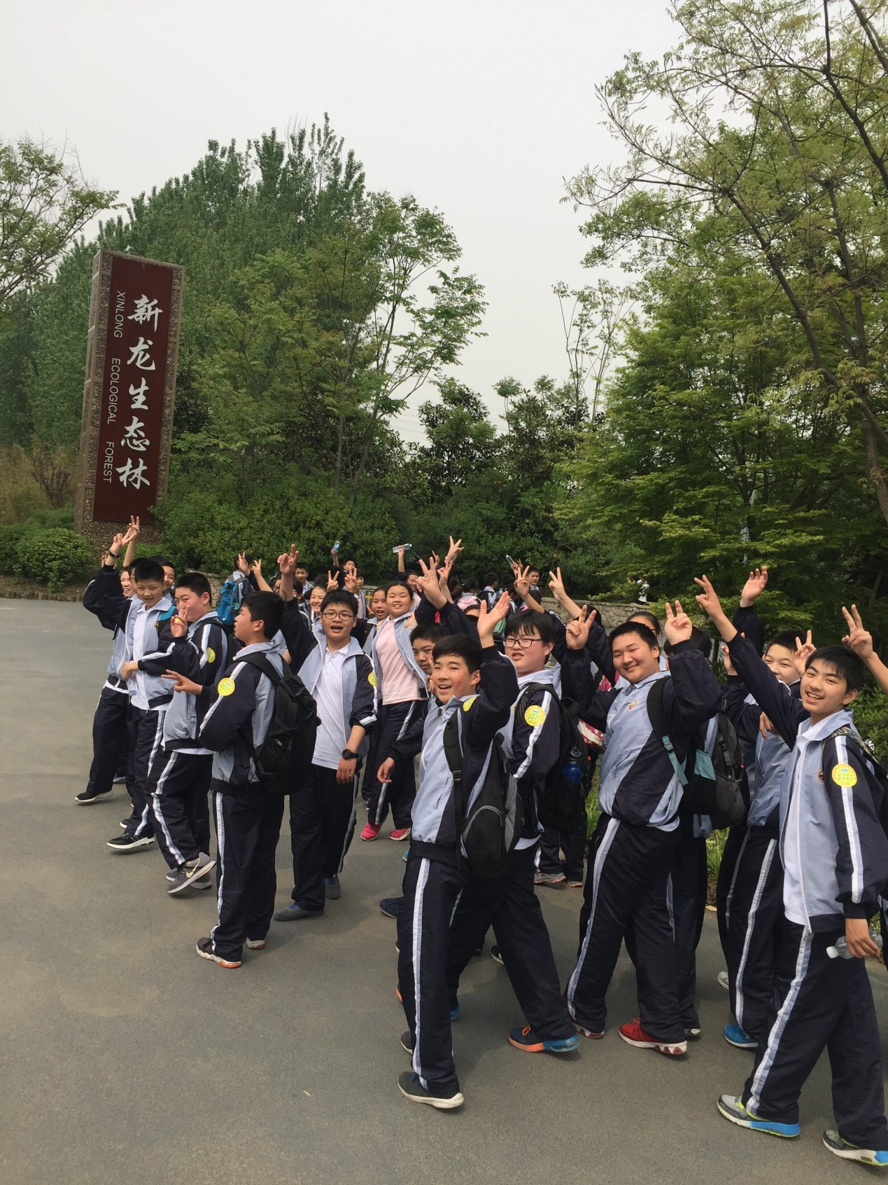

烈日当空，我们已经完成了一个小时的路程。老师一直鼓励我们“胜利在望，快到了啊”。走到这，我才相信……为自己鼓掌！

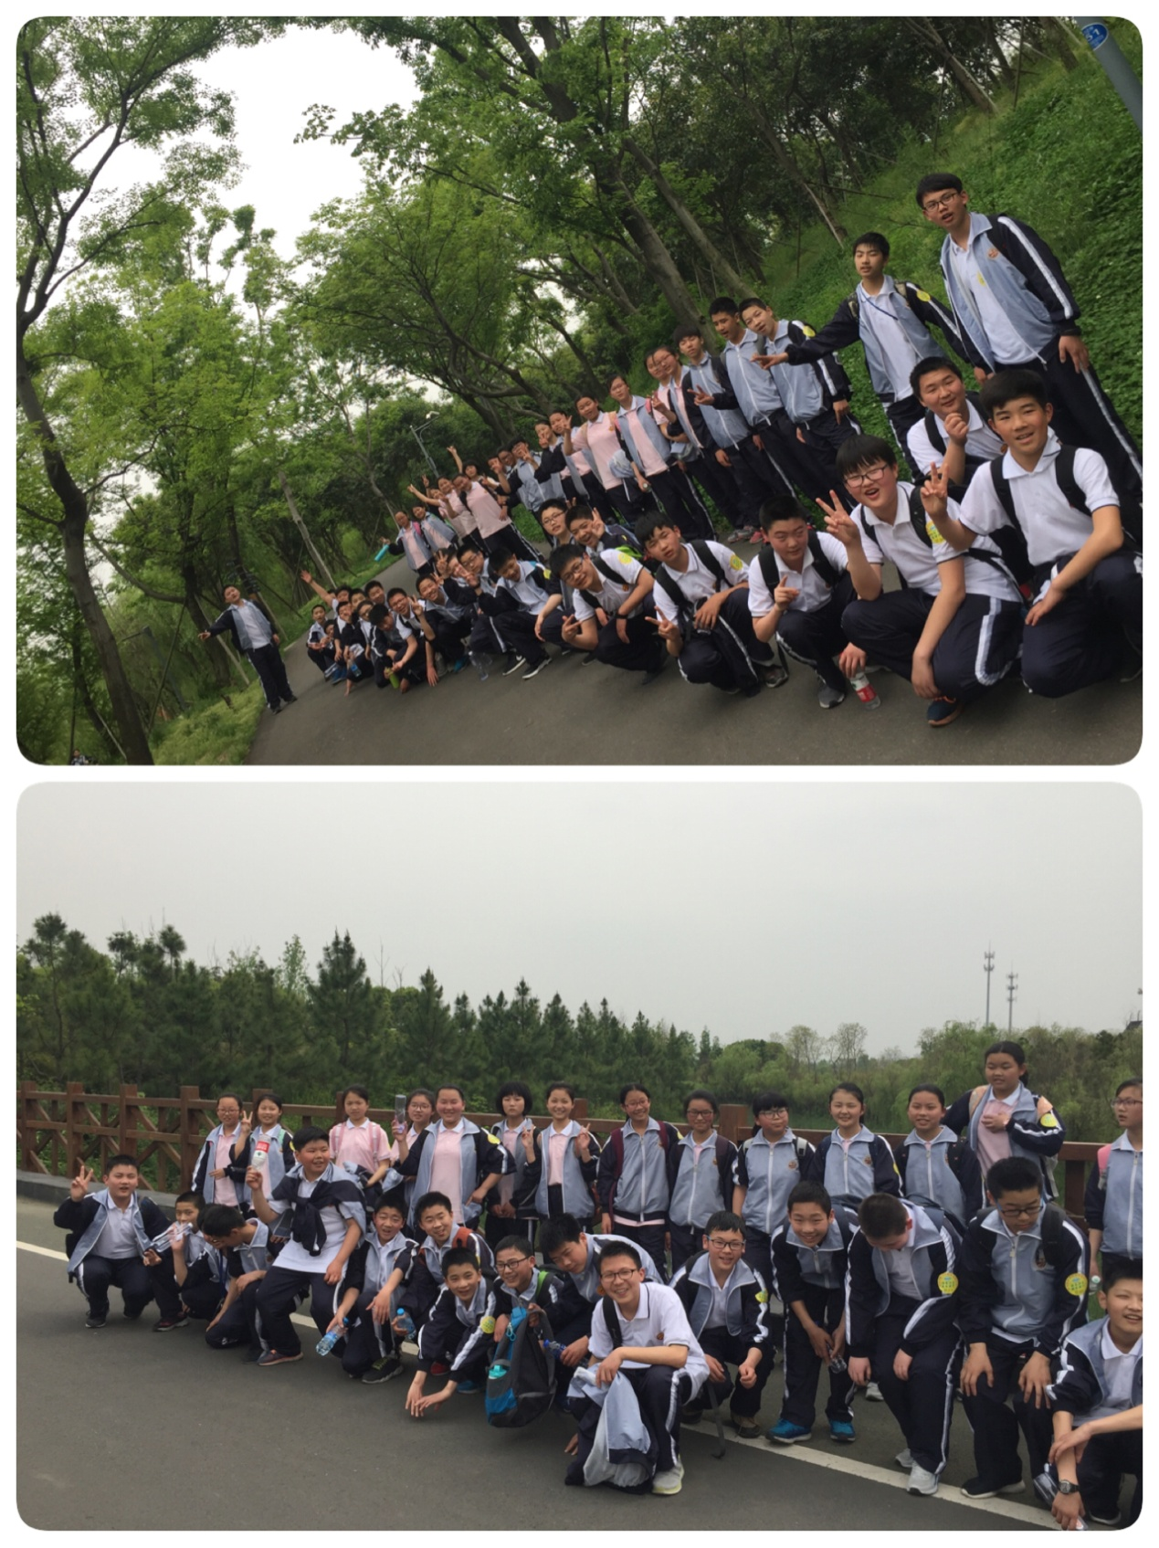

新龙生态园，名不虚传。看着各种不知名的植物，心情大好。“摆个POSE，来两张合影”切莫辜负这大好春光！

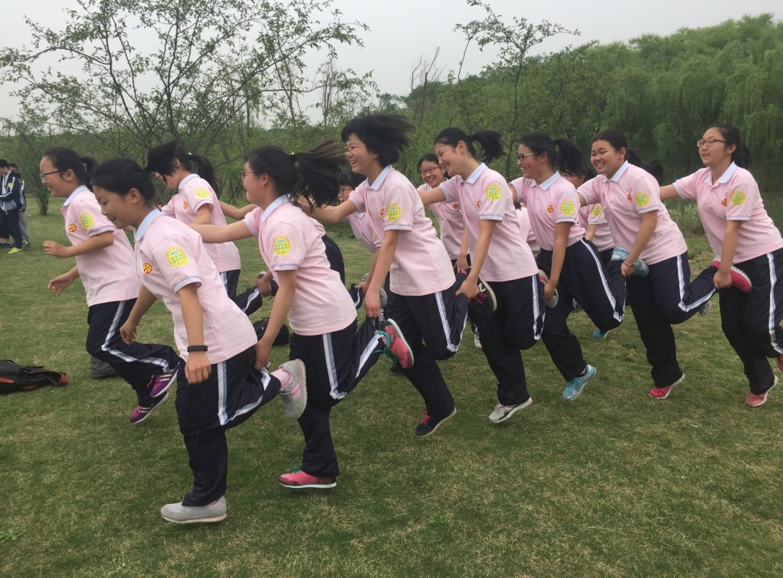

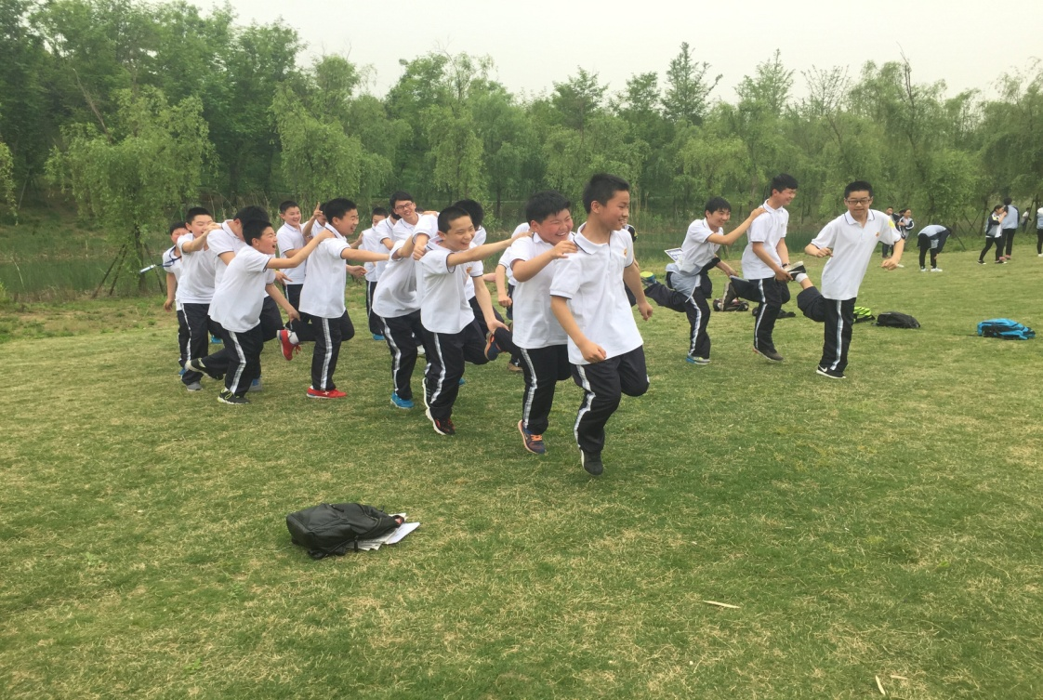

休整片刻，全又活过来了啦，看活动中多带劲啊！

“兔子舞”热场后，“超级链链接”让我们深深地感受了一把集体的温暖和团结的力量。

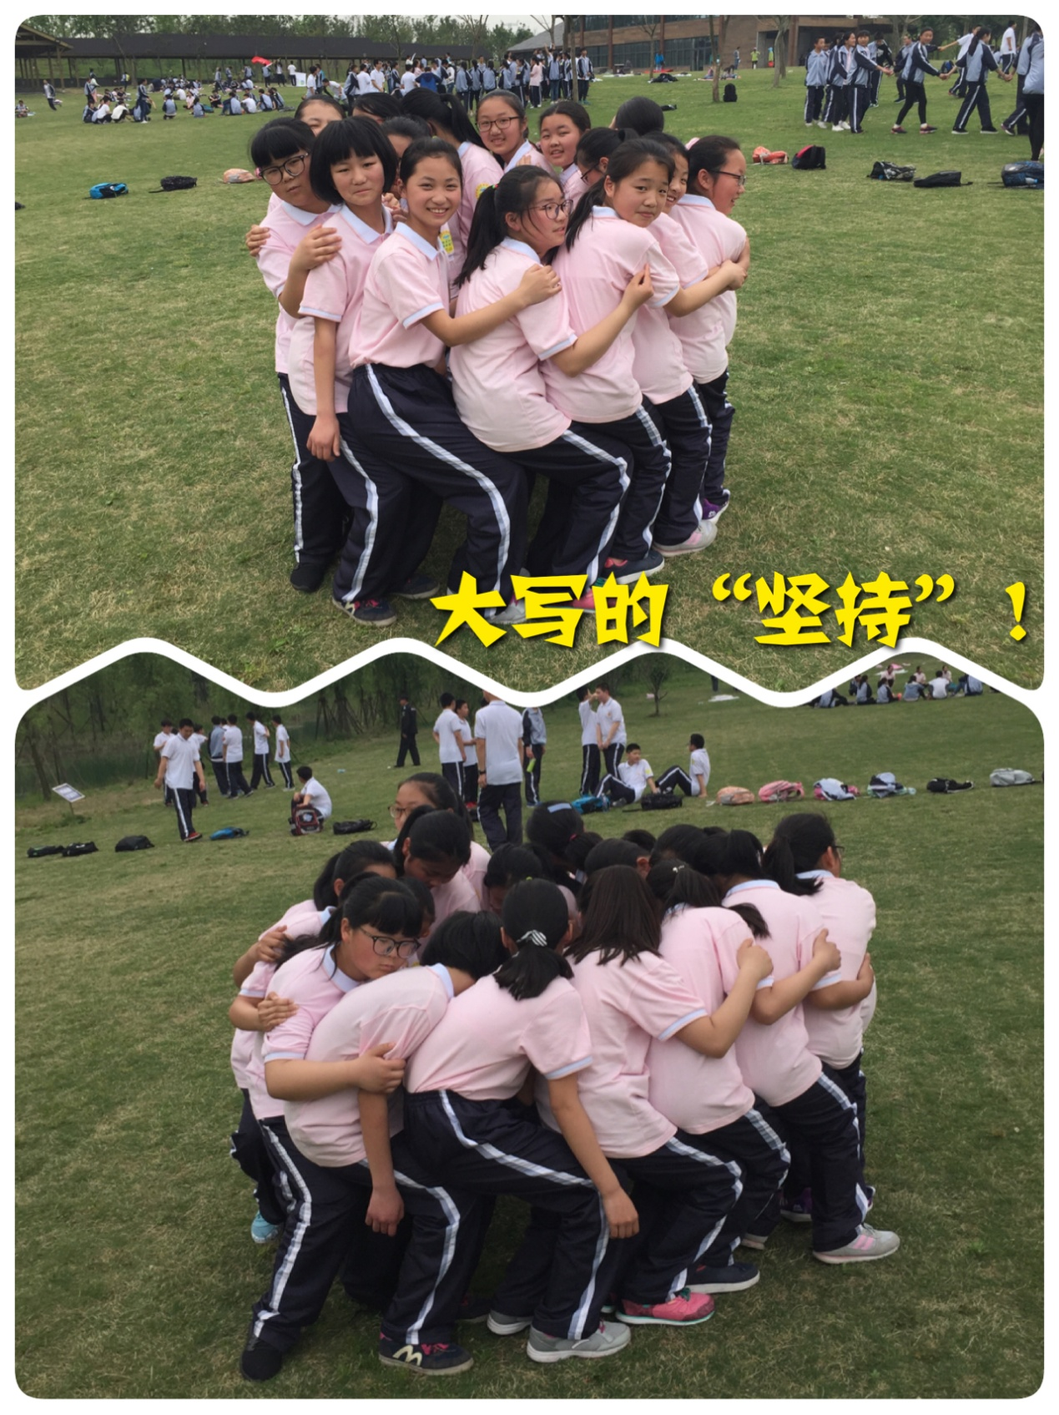

“一起坐人椅”，16个女生一起上。“蹲下，蹲下，好，坐……”每个人都是指挥员，圆形的“人椅”高喊着“1，2，3，4……”猜猜我们坚持了几秒……

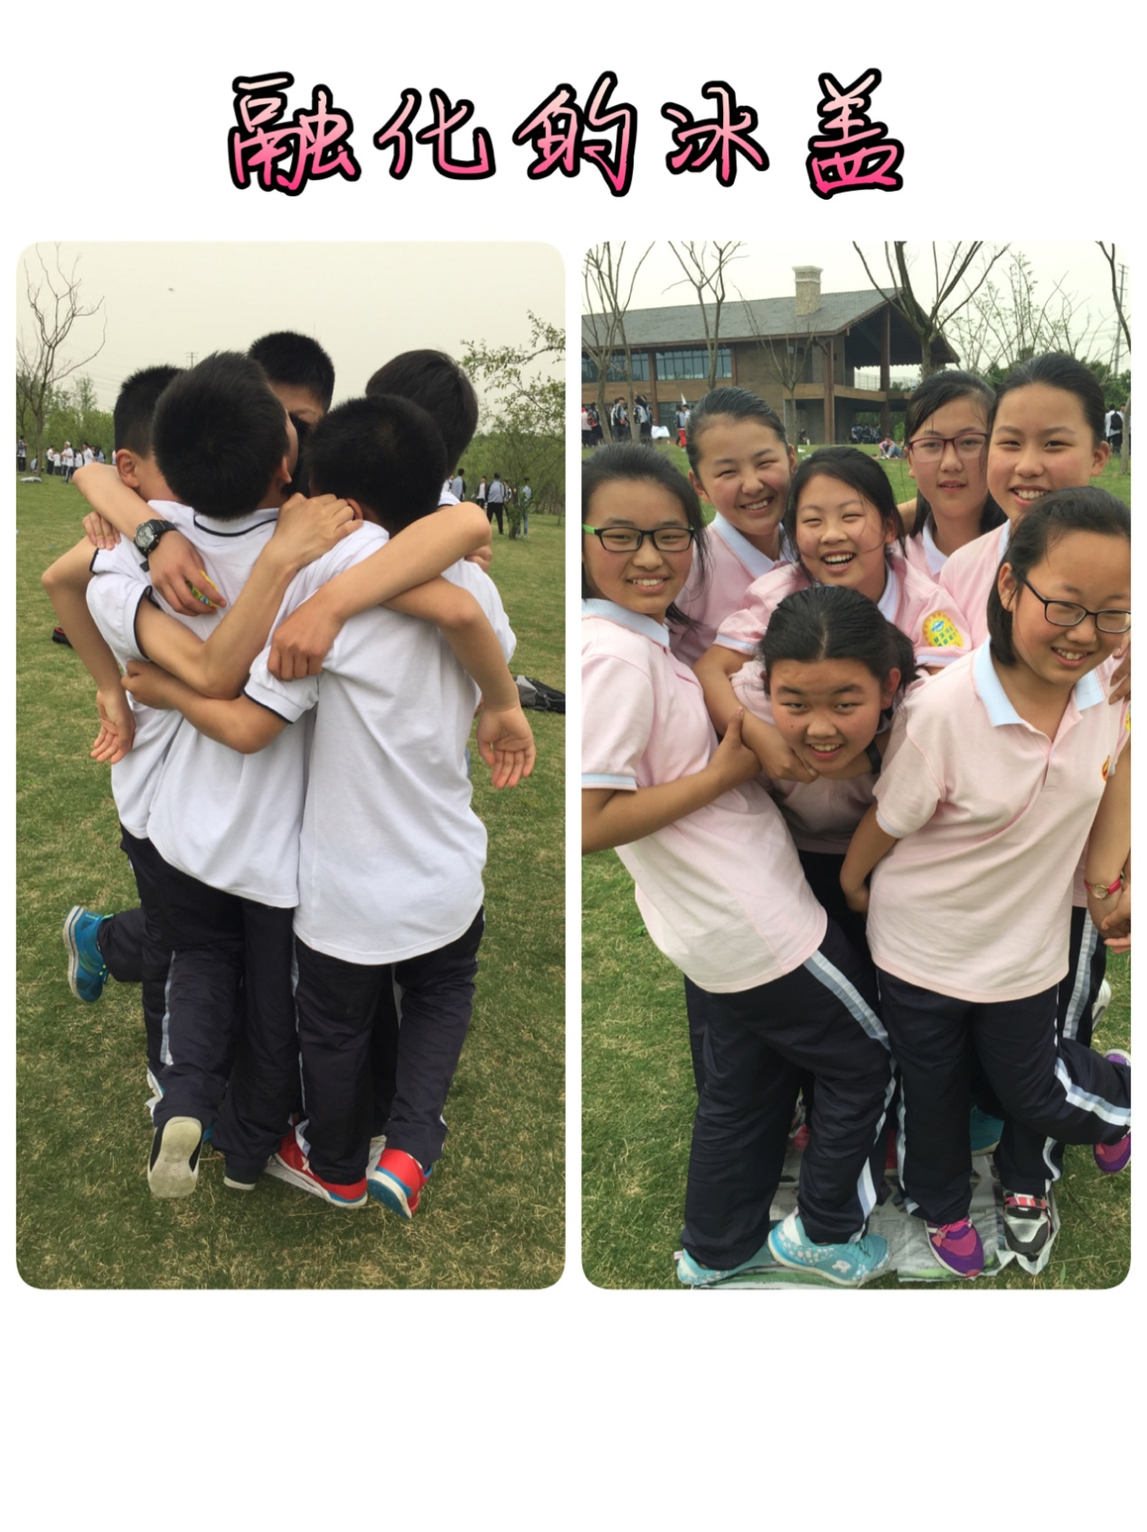

一张报纸能站多少人呢？你们有答案吗？看我们的！男子汉抱起来，女孩纸背起来，山人自有妙计！信了吧“方法总比困难多”！

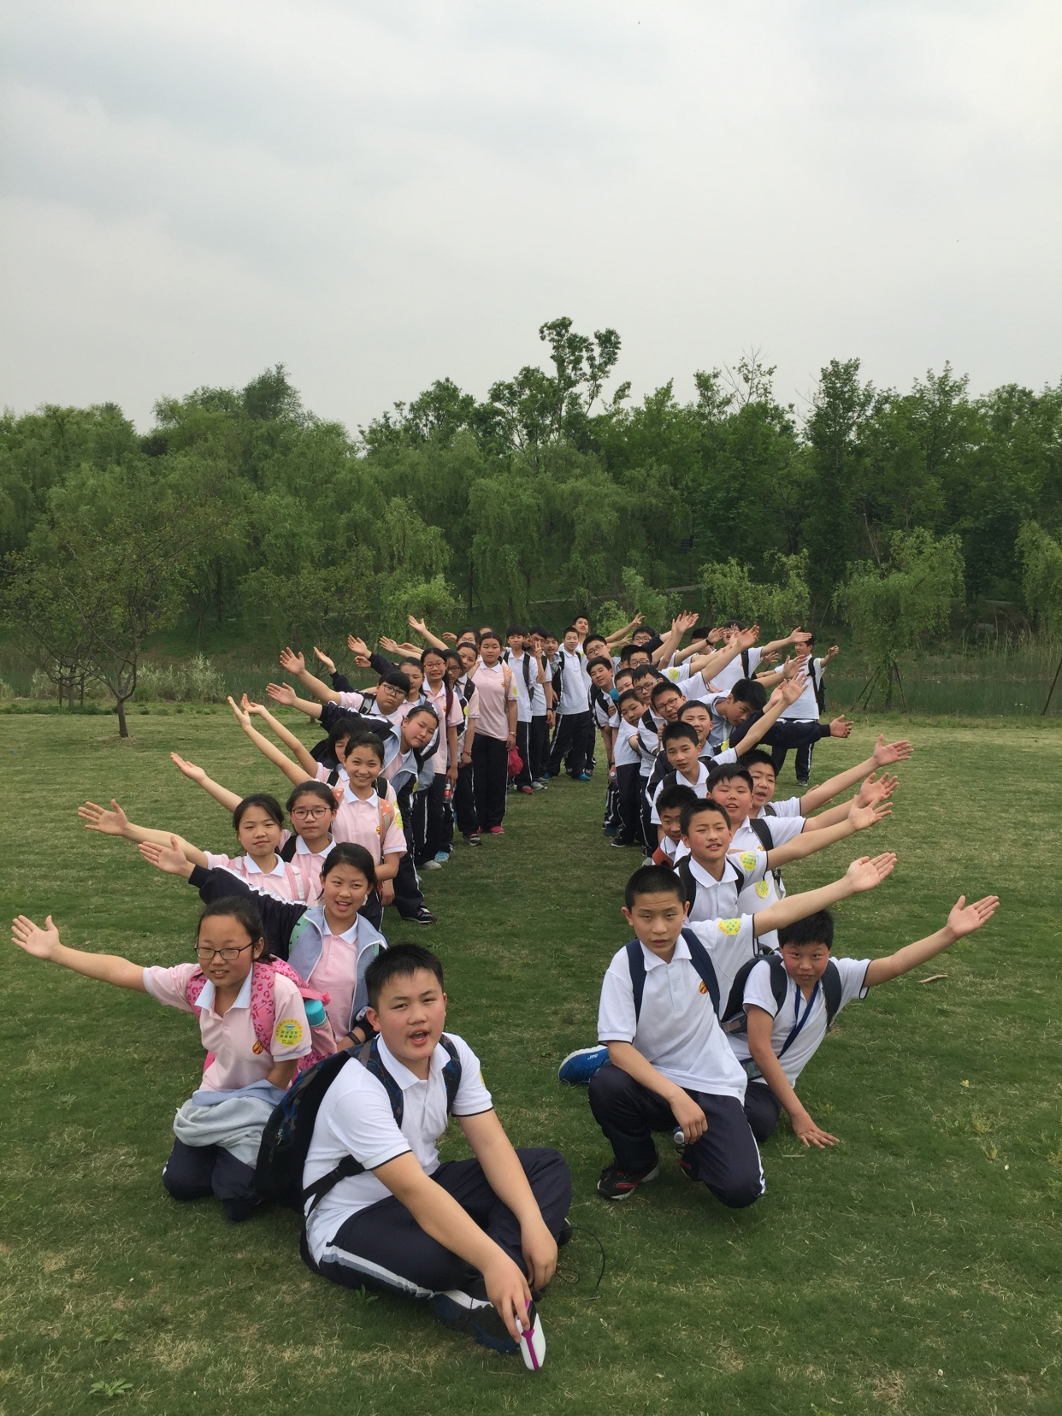

“一切皆有可能，青春没有极限”，致七（7）班的勇士们！